Батыс Қазақстан облысы әкімдігінің 2015 жылғы 22 қыркүйектегі № 272 "Облыстық және аудандық маңызы бар жалпыға ортақ пайдаланылатын автомобиль жолдарына бөлінген белдеуде, жарнаманы тұрақты орналастыру объектілерінде сыртқы (көрнекі) жарнама орналастыруға рұқсат беру" мемлекеттік көрсетілетін қызмет регламентін бекіту туралы" қаулысына өзгеріс енгізу туралы
Күшін жойған
Батыс Қазақстан облысы әкімдігінің 2016 жылғы 15 наурыздағы № 72 қаулысы. Батыс Қазақстан облысының Әділет департаментінде 2016 жылғы 22 сәуірде № 4342 болып тіркелді. Күші жойылды - Батыс Қазақстан облысы әкімдігінің 2020 жылғы 28 тамыздағы № 200 қаулысымен
Ескерту. Күші жойылды - Батыс Қазақстан облысы әкімдігінің 28.08.2020 № 200 қаулысымен (алғашқы ресми жарияланған күнінен бастап қолданысқа енгізіледі).
РҚАО-ның ескертпесі.
Құжаттың мәтінінде түпнұсқаның пунктуациясы мен орфографиясы сақталған.
"Қазақстан Республикасындағы жергілікті мемлекеттік басқару және өзін-өзі басқару туралы" 2001 жылғы 23 қаңтардағы, "Мемлекеттік көрсетілетін қызметтер туралы" 2013 жылғы 15 сәуірдегі Қазақстан Республикасының Заңдарын басшылыққа ала отырып, Батыс Қазақстан облысының әкімдігі ҚАУЛЫ ЕТЕДІ:
1. 2015 жылғы 22 қыркүйектегі № 272 "Облыстық және аудандық маңызы бар жалпыға ортақ пайдаланылатын автомобиль жолдарына бөлінген белдеуде, жарнаманы тұрақты орналастыру объектілерінде сыртқы (көрнекі) жарнама орналастыруға рұқсат беру" мемлекеттік көрсетілетін қызмет регламентін бекіту туралы" (Нормативтік құқықтық актілерді мемлекеттік тіркеу тізілімінде № 4116 тіркелген, 2015 жылғы 21 желтоқсанда "Әділет" ақпараттық-құқықтық жүйесінде жарияланған) Батыс Қазақстан облысы әкімдігінің қаулысына мынадай өзгеріс енгізілсін:
көрсетілген қаулымен бекітілген "Облыстық және аудандық маңызы бар жалпыға ортақ пайдаланылатын автомобиль жолдарына бөлінген белдеуде, жарнаманы тұрақты орналастыру объектілерінде сыртқы (көрнекі) жарнама орналастыруға рұқсат беру" мемлекеттік көрсетілетін қызмет регламенті осы қаулының қосымшасына сәйкес жаңа редакцияда жазылсын.
2. "Батыс Қазақстан облысының жолаушылар көлігі және автомобиль жолдары басқармасы" мемлекеттік мекемесі (М.Ғ. Қуаншалиев) осы қаулының әділет органдарында мемлекеттік тіркелуін, "Әділет" ақпараттық-құқықтық жүйесінде және бұқаралық ақпарат құралдарында оның ресми жариялануын қамтамасыз етсін.
3. Осы қаулының орындалуын бақылау Батыс Қазақстан облысы әкімінің орынбасары Н.Т. Төреғалиевқа жүктелсін.
4. Осы қаулы алғашқы ресми жарияланған күнінен кейін күнтізбелік он күн өткен соң қолданысқа енгізіледі.
Облыс әкімі | Н. Ноғаев
Батыс Қазақстан
облысы әкімдігінің
2016 жылғы 15 наурыздағы
№ 72 қаулысына қосымша
Батыс Қазақстан
облысы әкімдігінің
2015 жылғы 22 қыркүйектегі
№ 272 қаулысымен бекітілген
"Облыстық және аудандық маңызы бар жалпыға ортақ пайдаланылатын автомобиль жолдарына бөлінген белдеуде, жарнаманы тұрақты орналастыру объектілерінде сыртқы (көрнекі) жарнама орналастыруға рұқсат беру" мемлекеттік көрсетілетін қызмет регламенті
1. Жалпы ережелер
1. "Облыстық және аудандық маңызы бар жалпыға ортақ пайдаланылатын автомобиль жолдарына бөлінген белдеуде, жарнаманы тұрақты орналастыру объектілерінде сыртқы (көрнекі) жарнама орналастыруға рұқсат беру" мемлекеттік көрсетілетін қызметі (бұдан әрі – мемлекеттік көрсетілетін қызмет) Қазақстан Республикасы Инвестициялар және даму министрінің 2015 жылғы 30 сәуірдегі № 529 "Автомобиль жолдары саласындағы мемлекеттік көрсетілетін қызмет стандарттарын бекіту туралы" (Қазақстан Республикасы Әділет министрлігінде 2015 жылы 12 маусымда № 11327 тіркелген) бұйрығымен бекітілген "Облыстық және аудандық маңызы бар жалпыға ортақ пайдаланылатын автомобиль жолдарына бөлінген белдеуде, жарнаманы тұрақты орналастыру объектілерінде сыртқы (көрнекі) жарнама орналастыруға рұқсат беру" мемлекеттік көрсетілетін қызмет стандартының негізінде (бұдан әрі - Стандарт) автомобиль жолдары саласында қызметті жүзеге асыратын Батыс Қазақстан облысының жергілікті атқарушы органдарымен (бұдан әрі–көрсетілетін қызметті беруші) көрсетіледі.
Өтініштерді қабылдау және мемлекеттік қызметті көрсету нәтижелерін беру:
1) көрсетілетін қызметті берушінің кеңсесі;
2) "Азаматтарға арналған үкімет" мемлекеттік корпорациясы" коммерциялық емес акционерлік қоғамының Батыс Қазақстан облысы бойынша филиалы – "Халыққа қызмет көрсету орталығы" департаменті (бұдан әрі – Мемлекеттік корпорация);
3) "электрондық үкіметтің" www.egov.kz, www.elicense.kz веб-порталы (бұдан әрі – портал) порталы арқылы жүзеге асырылады.
2. Мемлекеттік көрсетілетін қызметтің нысаны: электрондық және (немесе) қағаз түрінде.
Мемлекеттік қызмет көрсетудің нәтижесін ұсыну нысаны: электрондық және (немесе) қағаз түрінде.
3. Мемлекеттік қызметті көрсетудің нәтижесі - облыстық және аудандық маңызы бар жалпы пайдаланымдағы автомобиль жолдарының бөлінген белдеуінде жарнаманы тұрақты орналастыру объектілерінде сыртқы (көрнекі) жарнама объектісін орналастыруға паспорт (бұдан әрі – паспорт) немесе мемлекеттік көрсетілетін қызметті көрсетуден бас тарту туралы дәлелді жауап (бұдан әрі – бас тарту туралы дәлелді жауап).
Көрсетілетін қызметті алушы мемлекеттік көрсетілетін қызмет стандартының 9- тармағында көзделген тізбеге сәйкес құжаттардың топтамасын толық ұсынбаған жағдайда, мемлекеттік корпорация қызметкері өтінішті қабылдаудан бас тартады және мемлекеттік көрсетілетін қызмет стандартына 2-қосымшаға сәйкес нысан бойынша құжаттарды қабылдаудан бас тарту туралы қолхат береді.
Мемлекеттік көрсетілетін қызмет жеке және заңды тұлғаларға (бұдан әрі – көрсетілетін қызметті алушы) ақысыз негізде көрсетіледі.
2. Мемлекеттік қызмет көрсету процесінде көрсетілетін қызметті берушінің құрылымдық бөлімшелерінің (қызметкерлерінің) іс-қимыл тәртібін сипаттау.
4. Көрсетілетін қызметті берушіге мемлекеттік көрсетілетін қызметті көрсету бойынша рәсім (іс-қимылды) бастауға негіз Стандарттың 1-қосымшасына сәйкес өтініш беру болып табылады.
5. Мемлекеттік көрсетілетін қызмет көрсету процесінің құрамына кіретін әрбір рәсімінің (іс-қимылының) мазмұны, оны орындау ұзақтығы:
1) көрсетілетін қызметті берушінің кеңсе қызметкері 15 (он бес) минут ішінде құжаттарды қабылдайды, тіркеу журналында тіркейді және көрсетілетін қызметті берушінің басшысына жолдайды;
2) көрсетілетін қызметті берушінің басшысы 1 (бір) сағат ішінде құжаттармен танысады және көрсетілетін қызметті берушінің жауапты орындаушысын белгілейді;
3) көрсетілетін қызметті берушінің жауапты орындаушысы 4 (төрт) жұмыс күні ішінде құжаттарды зерделейді, паспортты немесе бас тарту туралы дәлелді жауапты дайындайды және көрсетілетін қызметті берушінің басшысына қол қоюға жолдайды;
4) көрсетілетін қызметті берушінің басшысы 1 (бір) сағат ішінде паспортқа немесе бас тарту туралы дәлелді жауапқа қол қояды және көрсетілетін қызметті берушінің кеңсе қызметкеріне жолдайды;
5) көрсетілетін қызметті берушінің кеңсе қызметкері 15 (он бес) минут ішінде мемлекеттік қызмет нәтижесін тіркейді және көрсетілетін қызметті алушыға береді.
6. Келесі рәсімді (іс-қимылды) орындауды бастау үшін негіздеме болатын мемлекеттік қызметті көрсету бойынша рәсімдердің (іс-қимылдың) нәтижесі:
1) құжаттарды тіркеу және көрсетілетін қызметті берушінің басшысына беру;
2) құжаттарды қарау және көрсетілетін қызметті берушінің жауапты орындаушысына жолдау;
3) паспортқа немесе бас тарту туралы дәлелді жауапқа қол қойып және көрсетілетін қызметті берушінің кеңсе қызметкеріне жолдау;
4) паспортты тіркеу және көрсетілетін қызметті алушыға беру.
3. Мемлекеттік қызмет көрсету процесінде көрсетілетін қызметті берушінің құрылымдық бөлімшелерінің (қызметкерлерінің) өзара іс-қимыл тәртібін сипаттау.
7. Мемлекеттік көрсетілетін қызмет процесіне қатысатын көрсетілетін қызмет берушінің құрылымдық бөлімшелерінің (қызметкерлерінің) тізбесі:
1) көрсетілетін қызметті берушінің кеңсесі;
2) көрсетілетін қызметті берушінің басшысы;
3) көрсетілетін қызметті берушінің жауапты орындаушысы.
4. Мемлекеттік корпорациямен және (немесе) өзге де көрсетілетін қызметті берушілермен өзара іс-қимыл тәртібін, сондай-ақ мемлекеттік қызмет көрсету процесінде ақпараттық жүйелерді пайдалану тәртібін сипаттау
8. Мемлекеттік корпорацияға жүгіну тәртібін, көрсетілетін қызметті алушының өтінішін өңдеу ұзақтығын сипаттау:
1) көрсетілетін қызметті алушы Мемлекеттік корпорация қызметкеріне Стандарттың 1- қосымшасына сәйкес өтінішті және жеке басын куәландыратын құжатты ұсынады, ол электрондық кезек ретімен "кедергісіз" қызмет көрсету арқылы операциялық залда жүзеге асырылады 2 (екі) минут ішінде;
2) 1 - процесс – қызмет көрсету үшін Мемлекеттік корпорацияның қызметкері Мемлекеттік корпорацияның ықпалдастырылған ақпараттық жүйесінің автоматтандырылған жұмыс орнына (бұдан әрі – МК ЫАЖ АЖО) логин мен парольді (авторландыру процесі) енгізеді;
3) 2 - процесс – Мемлекеттік корпорациясының қызметкері қызметті таңдайды, экранға мемлекеттік қызметті көрсету үшін сұраныс нысанын шығарады және Мемлекеттік корпорацияның қызметкері көрсетілетін қызметті алушының, сондай-ақ сенімхат бойынша көрсетілетін қызметті алушы өкілінің мәліметтерін (нотариалды куәландырылған сенімхат болған жағдайда, басқа куәландырылған сенімхатының мәліметтері толтырылмайды) енгізеді 2 (екі) минут ішінде;
4) 3 - процесс – электрондық үкімет шлюзі (бұдан әрі - ЭҮШ) арқылы жеке тұлғалардың мемлекеттік деректер қорына немесе заңды тұлғалардың мемлекеттік деректер қорына (бұдан әрі – ЖТ МДҚ немесе ЗТ МДҚ) көрсетілетін қызметті алушының мәліметтері туралы, сонымен бірге Бірыңғай нотариалдық ақпараттық жүйеге (бұдан әрі - БНАЖ) көрсетілетін қызметті алушы өкілінің сенімхат мәліметтері туралы сұранысты жолдайды 2 (екі) минут ішінде;
5) 1 - шарт – ЖТ МДҚ немесе ЗТ МДҚ көрсетілетін қызметті алушының мәліметтерінің және БНАЖ сенімхат мәліметтерінің бар болуын тексереді 1 (бір) минут ішінде;
6) 4 - процесс – көрсетілетін қызметті алушының ЖТ МДҚ немесе ЗТ МДҚ-да мәліметтерінің және БНАЖ-да сенімхат мәліметтерінің болмауына байланысты, мәліметтерді алу мүмкіндігінің болмауы туралы хабарлама қалыптастырылады 2 (екі) минут ішінде;
7) 5 - процесс – Мемлекеттік корпорация қызметкерінің ЭЦҚ куәландырылған (қол қойылған) электрондық құжаттарды (көрсетілетін қызметті алушының сұранысын) ЭҮШ арқылы электрондық үкіметінің аумақтық шлюзі автоматтандырылған жұмыс орнына (бұдан әрі – ЭҮАШ АЖО) жолдайды 2 (екі) минут ішінде;
9. Мемлекеттік қызмет көрсетудің нәтижесін Мемлекеттік корпорация арқылы алу процесінің сипаттамасы, оның ұзақтығы:
1) 6 - процесс – ЭҮАШ АЖО-да электрондық құжатты тіркеу 2 (екі) минут ішінде;
2) 2 - шарт – көрсетілетін қызметті беруші қызмет көрсетуге негіз болатын және Стандартта көрсетілген (өтініші, жеке басын куәландыратын құжат) көрсетілетін қызметті алушының жалғаған құжаттарының сәйкестігін тексеру (өңдеу) 2 (екі) минут ішінде;
3) 7 - процесс – көрсетілетін қызметті алушының құжаттарында бұзушылықтың болуына байланысты сұратылып отырған қызметтен бас тарту жөнінде хабарламаны қалыптастыру (5 минут ішінде) немесе көрсетілетін қызметті алушының Мемлекеттік корпорация қызметкері арқылы тиісті құжаттарды алғандығы туралы қолхат алуы;
4) 8 - процесс – көрсетілетін қызметті алушының Мемлекеттік корпорацияға құжаттар топтамасы тапсырылған сәттен бастап 5 (бес) жұмыс күні ішінде ЭҮАШ АЖО қалыптастырылған қызметтің нәтижесін Мемлекеттік корпорацияның қызметкері арқылы алуы.
Мемлекеттік корпорация арқылы "Облыстық және аудандық маңызы бар жалпыға ортақ пайдаланылатын автомобиль жолдарына бөлінген белдеуде, жарнаманы тұрақты орналастыру объектілерінде сыртқы (көрнекі) жарнама орналастыруға рұқсат беру" мемлекеттік қызметті көрсету кезінде іске қосылатын ақпараттық жүйелердің өзара функционалдық іс-қимылдары осы регламенттің 2-қосымшасынасәйкес диаграммада көрсетілген.
10. Портал арқылы қызмет беруші мен қызмет алушының мемлекеттік қызмет көрсету процесінің барысы мен жүгіну ретінің сипаттамасы мемлекеттік қызметті көрсету кезінде іске қосылатын ақпараттық жүйелердің өзара функционалдық іс-қимылдары осы регламенттің 3- қосымшасынасәйкес диаграммада көрсетілген.
1) көрсетілетін қызметті алушы жеке сәйкестендіру нөмірі (бұдан әрі - ЖСН) және (немесе) бизнес сәйкестендіру нөмірі (бұдан әрі - БСН), сондай-ақ паролдің (порталда тіркелмеген көрсетілетін қызметті алушылар үшін іске асырылады) көмегімен Порталға тіркелуді жүзеге асырады;
2) 1 - процесс – көрсетілетін қызметті алу үшін көрсетілетін қызметті алушымен порталға ЖСН немесе БСН және паролін (авторландыру процесі) енгізу;
3) 1 - шарт – ЖСН немесе БСН және пароль арқылы тіркелген көрсетілетін қызметті алушының мәліметтерінің дұрыстығы порталда тексеріледі;
4) 2 - процесс – көрсетілетін қызметті алушының құжаттарында бұзушылықтың болуына байланысты авторландырудан бас тарту жөнінде порталда хабарлама қалыптастырылады;
5) 3 - процесс – көрсетілетін қызметті алушы осы регламентте көрсетілген көрсетілетін қызметті таңдайды, Стандарттың 9-тармағында көрсетілген қажетті құжаттардың көшірмелерін электрондық түрде сұраныс нысанына жалғайды, үлгілік талаптарын және оның құрылымын ескере отырып, көрсетілетін қызметті алушымен нысанды толтыру (мәліметтерді енгізу) және қызметті көрсету үшін сұраныс нысандарын экранға шығарады, сондай-ақ көрсетілетін қызметті алушымен сұранысты (қол қою) куәландыру үшін ЭЦҚ тіркеу куәлігін таңдайды;
6) 2 - шарт – порталда ЭЦҚ тіркеу куәлігінің қолдану мерзімін және қайтарылған (күші жойылған) тіркеу куәліктерінің тізімінде жоқтығын, сондай-ақ сәйкестендіру мәліметтерінің сәйкестігі (сұраныста көрсетілген ЖСН немесе БСН және ЭЦҚ тіркеу куәлігінде көрсетілген ЖСН немесе БСН аралығын) тексеріледі;
7) 4 - процесс – көрсетілетін қызметті алушының ЭЦҚ расталмауына байланысты сұратылған қызметтен бас тарту жөнінде хабарлама қалыптастырылады;
8) 5 - процесс – көрсетілетін қызметті беруші сұранысты өңдеу үшін көрсетілетін қызметті алушының ЭЦҚ-мен куәландырылған (қол қойылған) электрондық құжатты (көрсетілетін қызметті алушының сұранысын) ЭҮШ арқылы ЭҮАШ АЖО жолдайды;
9) 3 - шарт – көрсетілетін қызметті беруші қызметті көрсетуге негіз болатын және Стандарттың 9 тармағында көрсетілген көрсетілетін қызметті алушы жалғаған құжаттарды тексереді;
10) 6 - процесс – көрсетілетін қызметті алушының құжаттарында бұзушылықтың болуына байланысты сұратылып отырған қызметтен бас тарту жөнінде хабарлама қалыптастырылады;
11) 7 - процесс – көрсетілетін қызметті алушымен порталда қалыптастырылған қызметтің нәтижесін (электрондық құжат нысанындағы хабарлама) алу. Мемлекеттік қызмет көрсету нәтижесі көрсетілетін қызметті берушінің басшысының ЭЦҚ-мен куәландырылған электрондық құжат түрінде порталға өтініш берген кезден бастап 5 (бес) жұмыс күні ішінде көрсетілетін қызметті алушының "жеке кабинетіне" жолданады.
11. Мемлекеттік қызмет көрсету процесінде рәсімдердің (іс-қимылдардың) реттілігін, көрсетілетін қызметті берушінің құрылымдық бөлімшелерінің (қызметкерлерінің) өзара іс-қимылдарының толық сипаттамасы "Облыстық және аудандық маңызы бар жалпыға ортақ пайдаланылатын автомобиль жолдарына бөлінген белдеуде, жарнаманы тұрақты орналастыру объектілерінде сыртқы (көрнекі) жарнама орналастыруға рұқсат беру", сондай-ақ өзге де қызмет беруші мен (немесе) Мемлекеттік корпорация және ақпараттық жүйені пайдалану ретімен мемлекеттік қызмет көрсетудің бизнес-процестерінің анықтамалығы осы регламенттің 1-қосымшасына сәйкес көрсетіледі. Мемлекеттік қызмет көрсетудің бизнес- процестерінің анықтамалығы "электрондық үкімет" веб-порталында, қызмет берушінің интернет-ресурсында орналастырылады.
12. Мемлекеттік қызметті көрсету мәселелері бойынша көрсетілетін қызметті берушінің және (немесе) оның лауазымды адамдарының, Мемлекеттік корпорацияның және (немесе) олардың қызметкерлерінің шешімдеріне, әрекетіне (әрекетсіздігіне) шағымдану Стандарттың 3-бөліміне сәйкес жүзеге асырылады.
"Облыстық және аудандық
маңызы бар жалпыға ортақ
пайдаланылатын автомобиль
жолдарына бөлінген
белдеуде,жарнаманы тұрақты
орналастыру объектілерінде
сыртқы (көрнекі) жарнама
орналастыруға рұқсат беру"
мемлекеттік көрсетілетін қызмет
регламентіне 1-қосымша
"Облыстық және аудандық маңызы бар жалпыға ортақ пайдаланылатын автомобиль жолдарына бөлінген белдеуде, жарнаманы тұрақты орналастыру объектілерінде сыртқы (көрнекі) жарнама орналастыруға рұқсат беру" мемлекеттік қызметін көрсетудің бизнес-процестерінің анықтамалығы

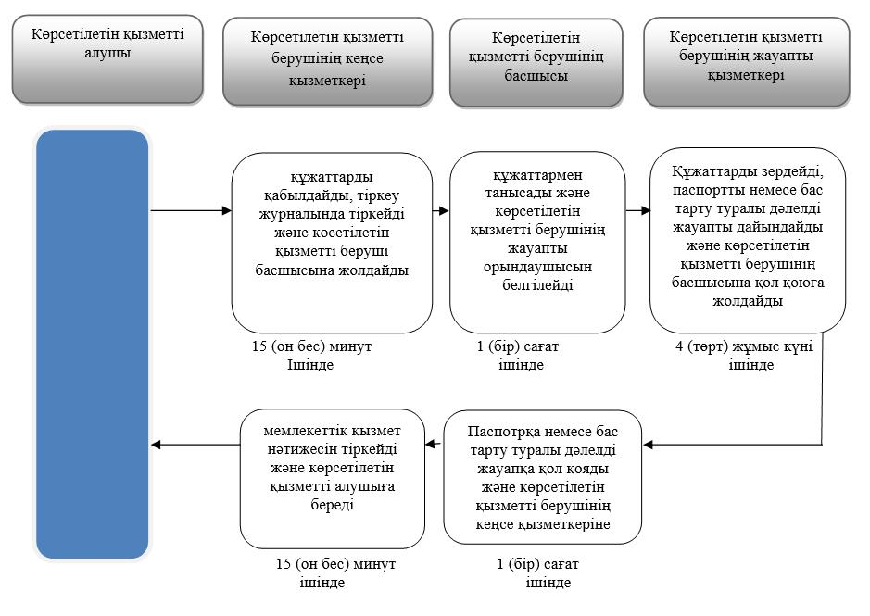

Шартты белгілер:

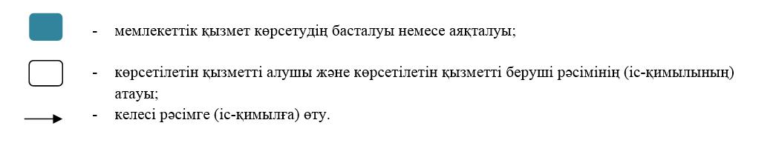

"Облыстық және аудандық
маңызы бар жалпыға ортақ
пайдаланылатын автомобиль
жолдарына бөлінген
белдеуде,жарнаманы тұрақты
орналастыру объектілерінде
сыртқы (көрнекі) жарнама
орналастыруға рұқсат беру"
мемлекеттік көрсетілетін қызмет
регламентіне 2-қосымша
Мемлекеттік корпорация арқылы мемлекеттік қызметті көрсетуге тартылған ақпараттық жүйелердің функционалдық өзара іс-қимылының диаграммасы

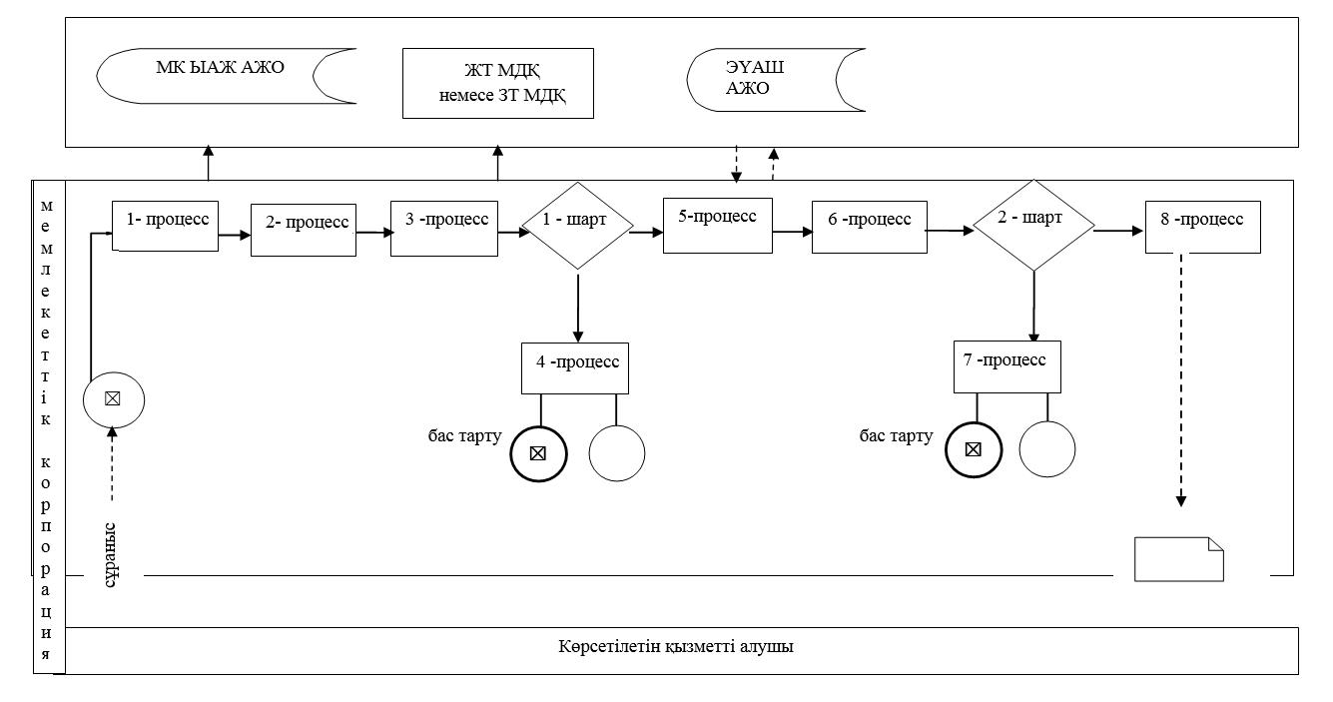

"Облыстық және аудандық
маңызы бар жалпыға ортақ
пайдаланылатын автомобиль
жолдарына бөлінген белдеуде,
жарнаманы тұрақты
орналастыру объектілерінде
сыртқы (көрнекі) жарнама
орналастыруға рұқсат беру"
мемлекеттік көрсетілетін қызмет
регламентіне 3-қосымша

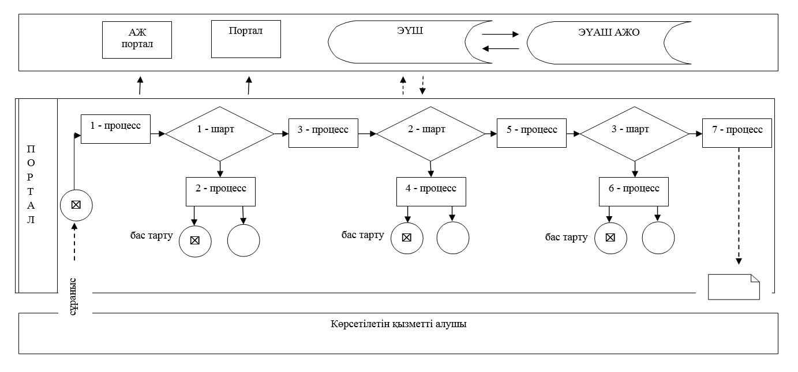

Шартты белгілер:

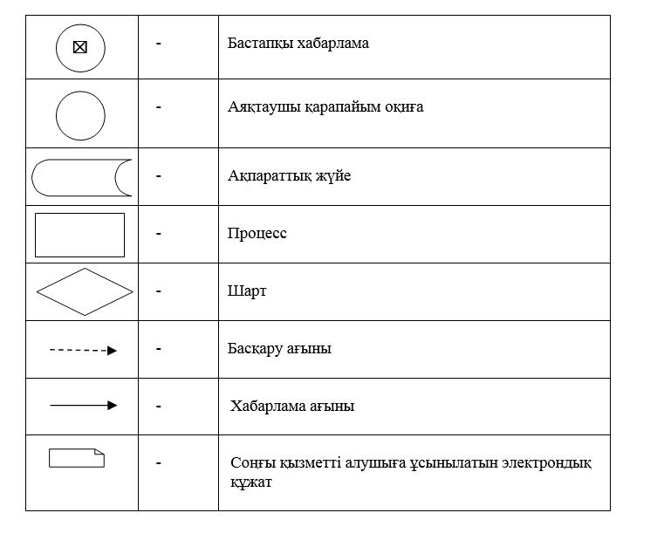

© 2012. Қазақстан Республикасы Әділет министрлігінің «Қазақстан Республикасының Заңнама және құқықтық ақпарат институты» ШЖҚ РМК

